Отчет по лабораторной работе №5 по курсу «компьютерная графика»
Студент группы 08-306: Баскаков О.А.
Преподаватель: Измайлов А.А.
Работа выполнена: "25" ноября 2009 г.
Тема: Построение плоских полиномиальных кривых.
Цель работы
Написать программу, строящую полиномиальную кривую по заданным точкам. Обеспечить возможность изменения позиций точек и, при необходимости, значений касательных векторов натяжения.
Задача
Вариант 1. Интерполяционный многочлен лагранжа по 5 точкам.
Оборудование
Ноутбук с предустновленным QT Creator, видеокарта ATI.
Теоретическая часть
Интерполяцио́нный многочле́н Лагра́нжа — многочлен минимальной степени, принимающий данные значения в данном наборе точек. Для n + 1 пар чисел , где все xi различны, существует единственный многочлен L(x) степени не более n, для которого L(xi) = yi.
Лагранж предложил способ вычисления таких многочленов:

где базисные полиномы определяются по формуле:

Полиномы Лагранжа используются для интерполяции, а также для численного интегрирования.
Пусть для функции f(x) известны значения yj = f(xj) в некоторых точках. Тогда мы можем интерполировать эту функцию как
Этот подход использется при отрисовке графика функции.
Ход решения
Многочлен Лагранжа строится на основе массива исходных точек специальной финкцией(код из Википедии):
float lagrange_polynomial (float *x, float *y, int n, float argx)
{
float c, s=0;
for (int i=0; i<n; i++)
{
c=1;
for (int j=0; j<n; j++)
if (i!=j) c*=(argx-x[j])/(x[i]-x[j]);
s+=c*y[i];
}
return s;
}
На рисунках представлен пример работы программы:
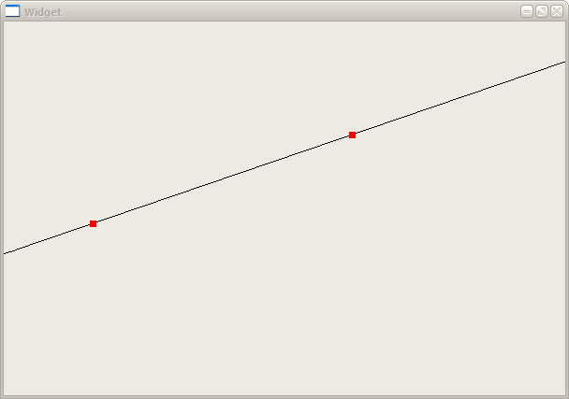
Построение по пяти точкам...
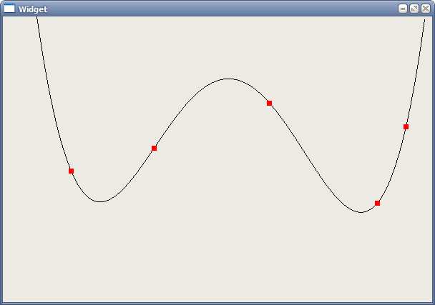
Перетаскивание точек (центральные осталиь на своих местах)
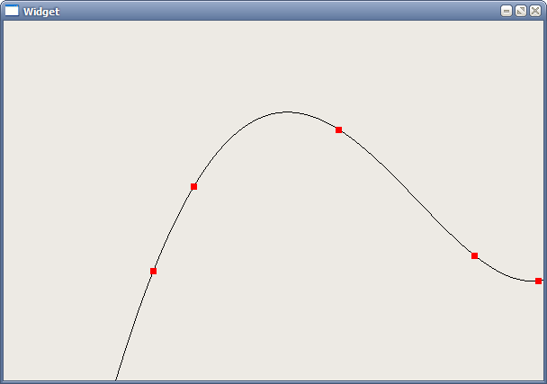
Исходный код
В программе используются следующие исходные файлы:

const int NUM = 5;

QPointF Pts[NUM];
float sortX[NUM];
float sortY[NUM];

int pt_num = 0;
int act_point = -1;

void Widget::init()
{
// color = Qt::black;
// color = QColorDialog::getColor();

color = Qt::red;

Pts[0].setX(100.0);
Pts[0].setY(100.0);

penP.setWidth(7);
penP.setColor(color);

penL.setWidth(1);
penL.setColor(Qt::black);

}

float lagrange_polynomial (float *x, float *y, int n, float argx);

void Widget::paintEvent(QPaintEvent* event)
{
QPainter p(this);
int i,j,t;
int num_sort;

int ox=this->width();
int oy=this->height();

// Begin Sorting
QPointF z;
int puz = 0;
for (i=0; i<pt_num; i++)
{
sortX[i] = Pts[i].x();
sortY[i] = Pts[i].y();
}

while (puz = 0)
{
puz = 0;
for (i=1; i<pt_num; i++)
{

if (sortX[i] < sortX[i-1])
{
z = QPointF(sortX[i],sortY[i]);
sortX[i] = sortX[i-1];
sortY[i] = sortY[i-1];
sortX[i-1] = z.x();
sortY[i-1] = z.y();
puz++;
}
}
}

// End Sorting
float zy, zy1, zx, zx1;
p.setPen(penL);
zx1 = 0;
zy1 = lagrange_polynomial( sortX, sortY, pt_num, 0 );
for (i = 13; i < ox; i++)
{
zx = i;
zy = lagrange_polynomial( sortX, sortY, pt_num, zx );
if ((zy>0)&&(zy<oy))
{
p.drawLine(zx1, zy1, zx, zy);
}
zy1 = zy;
zx1 = zx;
}
p.setPen(penP);
for (i = 0; i < pt_num; i++)
{
p.drawPoint(Pts[i]);
}
}
Замечания
Кривая перестраивается в реальном времени при перетаскивании точек. Поменяь кол-во опорных точек можно константой в коде. При отрисовке точки сортируются.

Выводы
Многочлен Лагранжа позволяет достаточно легко достроить функцию по опорым точкам что может быть полезно как в математикам так и в компьютерной графике. В ходе выполнения лабораторной работы я познакомился с различными видами кривых и их способами отображения. Считаю тему крйне важной, тк она затрагивает обширную область рисования, когда модель не задана жесткой сеткой полигонов. Приближенное задание поверхностей нужно для трассировки лучей.

